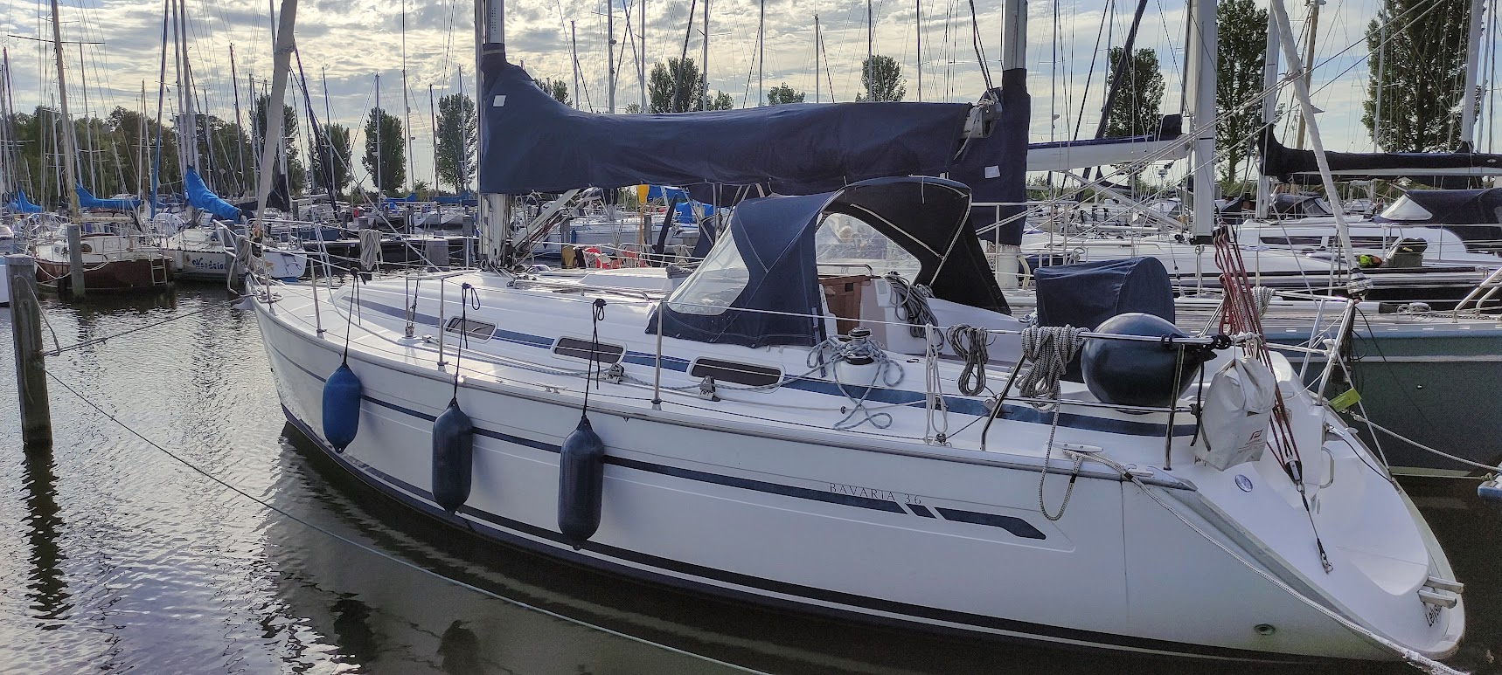
Wie wil dit prachtige schip met ons delen?

Na 4 jaar met veel plezier met onze medeschipper de Isabelle te hebben gedeeld, gaat onze mede-eigenaar ermee stoppen. Helaas laten leeftijd en gezondheid het zelfstandig zeilen voor hem niet meer toe.
Wij hebben met heel veel plezier deze boot gedeeld. Het samen een schip hebben, hebben we meer ervaren als een lust dan een last. Het samen klussen en onderhouden is zeer aangenaam en kost minder tijd. Mede daardoor is de boot in topconditie. Alles functioneert en is in goed staat.
De helft van de Bavaria 36-3 Isabelle (ligplaats G26) is dus te koop! Vraagprijs €35.000,=
Wat gegevens: bouwjaar 2002, onze mede schipper is eerste eigenaar.
Extra’s: stuurautomaat, navigatie, windmeter, marifoon, klapschroef, standskachel(Webasto), Boiler, alcantara bekleding etc.
Het schip wordt compleet uitgerust geleverd. Er is gereedschap aan boord, zwemvesten, verrekijker, keukenraad etc.
Volledige documentatie en eigendomspapieren ter inzage.
De Genua is vernieuwd en heeft stroken voor vormbehoud bij reven. Het grootzeil is technisch in goede staat maar is ietsjes uitgelopen.
Essentie van het gedeeld eigendom contract dat nooit nodig is geweest en dus goed gewerkt heeft maar is aan te passen.
- Gedeelde elektronische online agenda en kostenstaat. Eenvoudig en duidelijk
- Gezamenlijk onderhoud
- Klein onderhoud tot euro 100 doen zonder permissie andere partij
- Gebruik 1x2 minimaal 2 weken aaneengesloten en minimaal 3 volledige weekenden (vr-zo) per eigenaar als basisrecht. De rest in overleg.
- Bij blijvend geschil wordt boot verkocht.
Met wie delen we graag:
- Het niet te omschrijven goed gevoel moet er zijn
- Bereid en in staat om (samen) te onderhouden
- Voldoende bekwame zeilers
- Houden van praktisch en simpel.
- Gaan zuinig met boot en budget om maar zijn niet “penny wise and pound foulish”

Meer info: Marc van Opbergen & Gerda van Ede 06-55715226 of mvo@intelligence.nl

